国产App「简单治理」
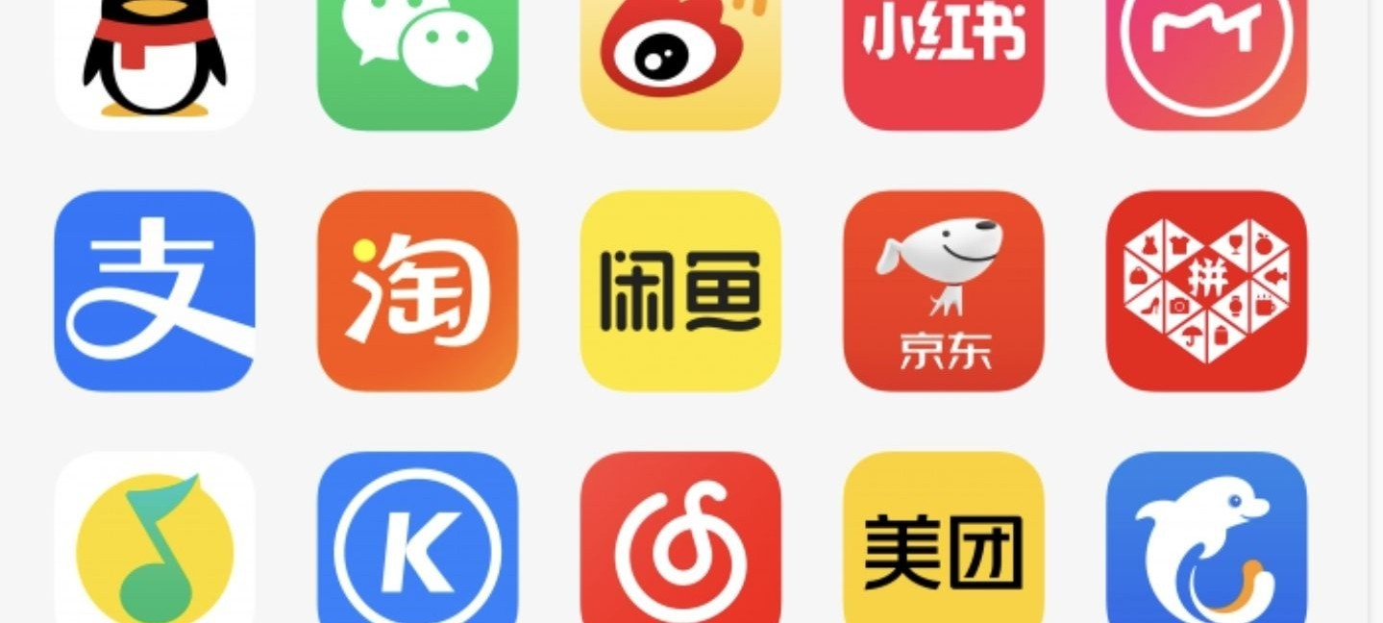
最近 ONEUI 6.0 正式版推送了，很多朋友发现 6.0 作为海外系统压制不住国产App，抖音、B站等应用老是在后台偷偷耗电。原因是国产App通常有很多「唤醒接收器」和「后台保活服务」。这导致应用会被「无关行为」唤醒，或者切换至其它应用时，它也不进缓存，而是「在后台猛猛运行」，偷偷消耗着CPU性能与电量。
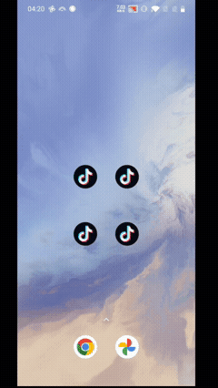

切换至其它应用后，抖音仍在后台运行 内存占用高达 1.7G

面对这种情况，最理想的方案是 「墓碑机制」，即应用退出时，记录当下应用状态并「冻结应用」，就像「把事件记录在墓碑上」一样。 当应用再次打开时，根据墓碑上的内容，将应用恢复到「中断之前的状态」。这样既节约手机的运行内存，又能减少后台应用的资源占用量和CPU压力，功耗自然也降低了。
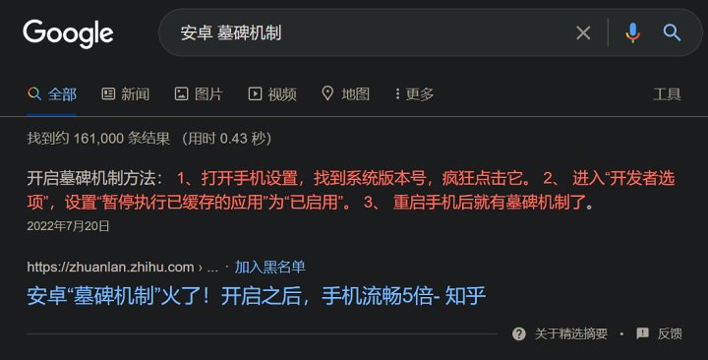

这是假的，这是假的，这是假的

然而安卓并没有真正的「墓碑机制」，「暂停执行已缓存的应用」和「墓碑机制」之间，可以说没有半点关系。这玩意儿，工作起来一半得看应用的意愿，想要冻住应用还要经历重重挑战，最后能「成功冻住」的毒瘤应用，不能说非常少，只能说「根本没有」。详细原理可以看这篇文章查看链接
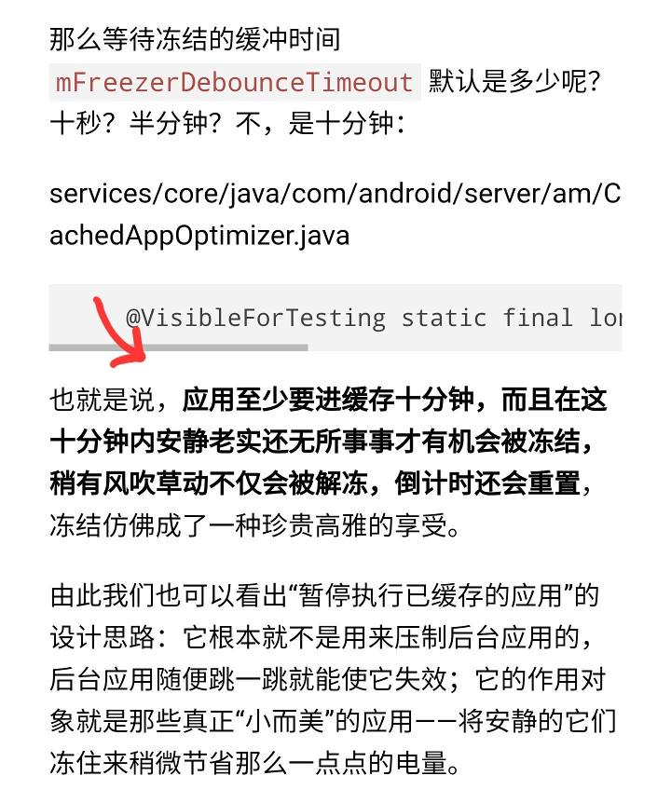

这仅仅是冻结应用的「条件之一」
那么唯一能阻止国产App「自启」与「保活」的办法，可能就是刷入「切断唤醒锁」和「墓碑机制」的模块/软件，而这些操作都是需要 Root 的。

但是，ONEUI 有基于 Samsung Knox 的两大专属神器 —— Lycan 和 Adhell3。它们能够免 Root 禁用App组件，包含「唤醒接收器」和「后台保活服务」。禁用以后「唤醒」与「保活」能力统统失效，再也不怕国产App在后台为非作歹。


然而App组件全是英文，怎么来分辨哪些是「唤醒/保活」呢？不小心禁错了，应用闪退怎么办呢？教你一招简单治理法。
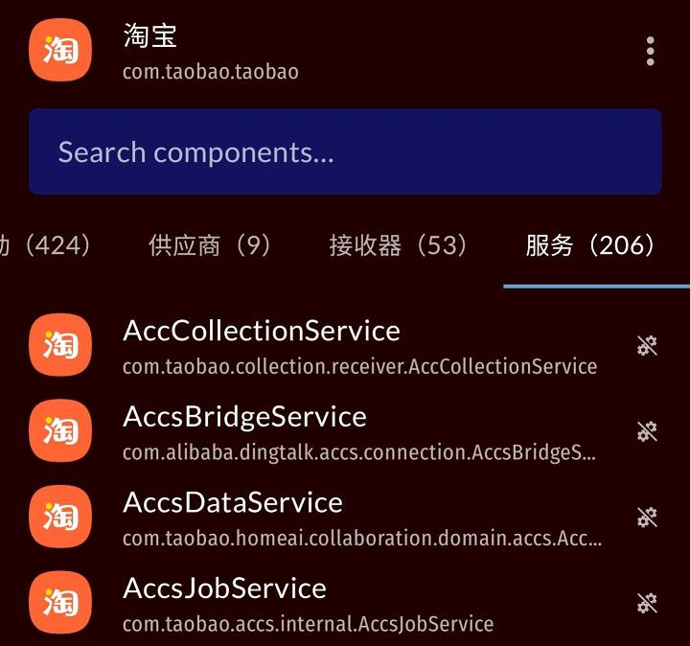

--------

⛔ 简单治理
使用 Lycan / Adhell（ Root 用 Blocker ）
禁用App的「所有」广播接收器与服务，
没错，禁用「所有」，简单直接，
并且基本不影响App的正常使用。
--------

⛔ 原理解析
1️⃣ 广播接收器，负责对「外部事件」（如当电话呼入时，或者网络连接发生变化时）进行接收并作出响应。其大致功能为监控、自启、唤醒、推送、小部件、保持网络等，所以大部分都可以禁用。
2️⃣ 众所周知，国产App以「臃肿复杂」的界面而闻名。应用通常靠大量的 Activity 活动组来运行，而不怎么依赖于 Service 服务。因此禁用「全部服务」也不影响App的正常运行（国外App会闪退）。
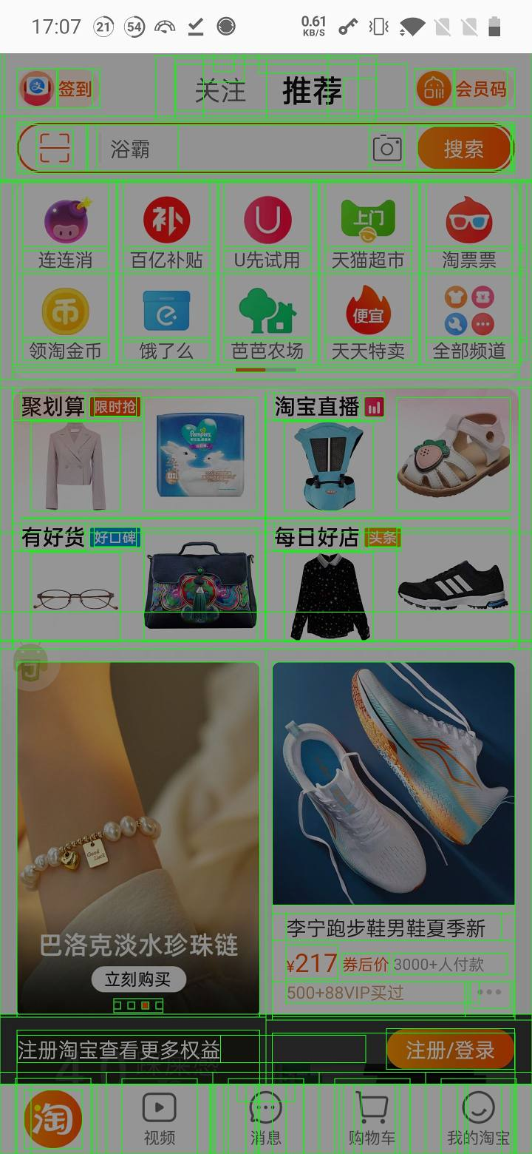

几乎所有可见、可交互的东西都是 Activity
--------

⛔ 治理效果
1️⃣ 堪比「墓碑机制」

切换至其它应用后，抖音「秒进缓存」，无任何后台服务驻留，缓存占用仅 0.9G
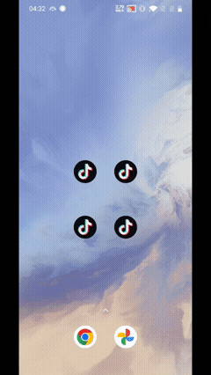

对比之前，服务驻留在后台时 内存占用高达 1.7G
轮流打开App，抖音再次打开时，没有杀后台，并且恢复之前的界面。
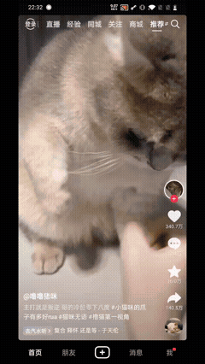

一加7Pro，8G运行内存

2️⃣ 阻止唤醒/自启
App不再被无关事件唤醒，只能由用户启动。
3️⃣ 流畅省电

没有多余服务驻留后台，自然流畅省电，应用「偷电漏电」的现象也不再出现。
--------

⛔ 适用范围
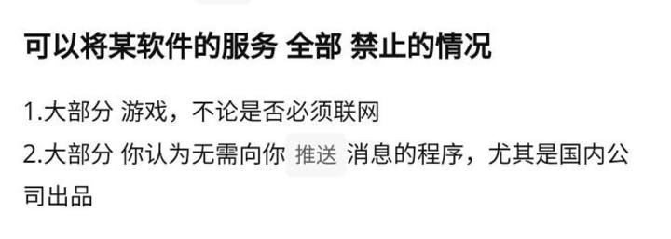

写轮眼的教程说明
正如上图所示，「简单治理」适用于大部分「无需推送」的「国产App」，具体可以分为以下几类：
• 购物类：淘宝、京东、拼多多、闲鱼等
• 支付类：支付宝、云闪付、数币、各大银行等
• 办事类：电信、移动、联通、12306、个税等
• 社交类：微博、抖音、小红书、贴吧等
注：B站、酷安、百度网盘「不适用」，其它App暂未测试。

⚠️ 需要推送的App请勿禁用
--------

⛔ 进阶治理
通常来说，「简单治理」已经是「简单且有效」的方法了。但如果你像我一样，喜欢狠狠的修理毒瘤软件，那我再提供一些通用「禁用关键词」，包含以下关键词的四大组件均可禁用。

1、push/huawei 无需推送
2、share/widget 无需分享/小组件
3、download/install 无需下载/安装
4、debug/dialog 无需调试/缓存

更多关键词请参考查看链接
--------

⛔ 补充说明
凡事有利必有弊，全部禁用可能会导致个别软件的功能异常。我这里就俩问题，点击闲鱼链接没法跳转App，淘宝京东客服页加载异常。解禁全部组件即可，或者有空的话，可以排查下对应组件。
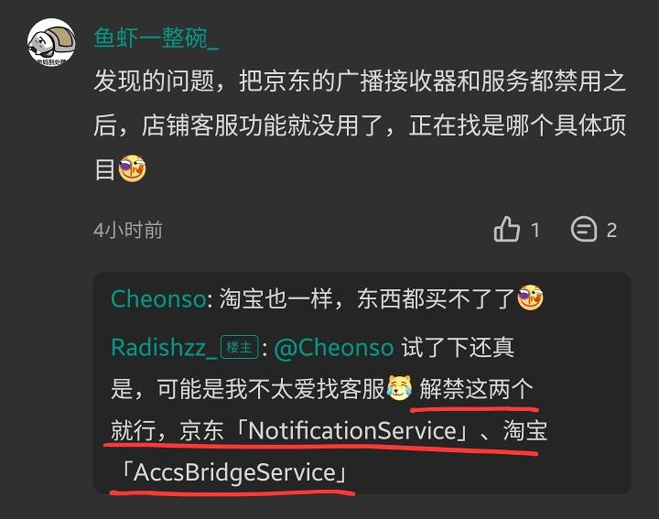

辟谣，淘宝能正常使用，要是东西都没法买 我怎么敢分享出来 =⁠_⁠=

最后，这是个人自用方法，觉得效果不错，特此分享。如有错误之处，还请指正。

#lycan##OneUI6.0##OneUI#
原文链接：https://www.coolapk.com/...
本文已经获得原作者授权转载

